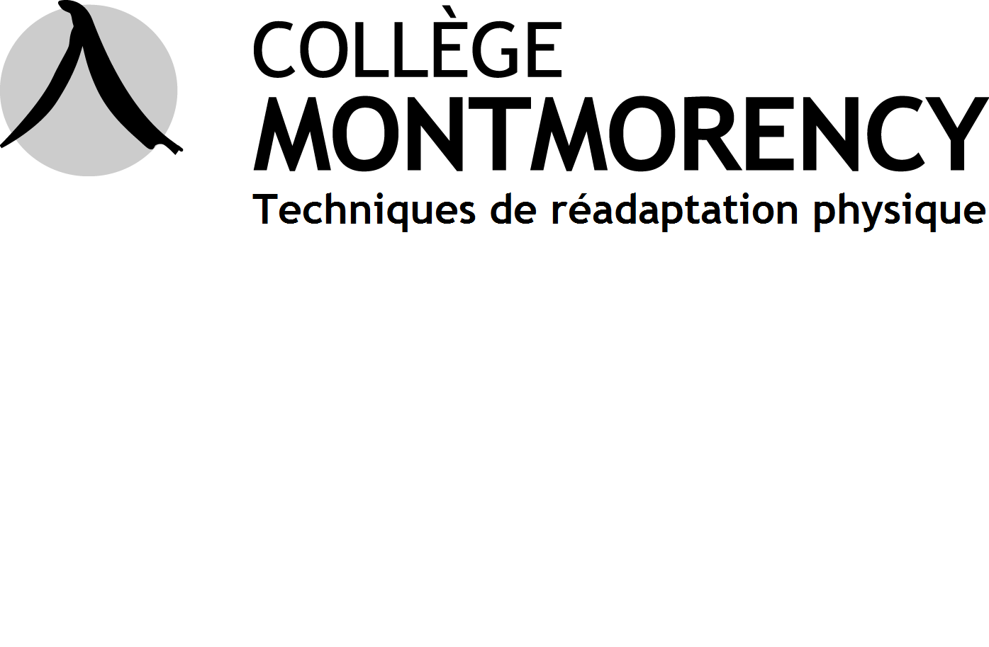

date

Nom demande milieu accueil, Titre demande milieu accueil

Milieux accueil

Adresse milieu accueil

Ville Milieu accueil, Province

Code postal milieu accueil

**Objet :** Offre pour recevoir des stagiaires en TRP à l'hiver 2019

Appel demande,

L’été est à peine arrivé que l’équipe de la coordination des stages en TRP du Collège Montmorency amorce la planification de sa session d’hiver 2019. Dans ce contexte, une opportunité vous est à nouveau offerte pour accueillir nos futurs finissants parmi vous. L’implication d'un milieu comme le vôtre est essentielle pour former la relève en physiothérapie. Un stage auprès de professionnels comme vous permettra à nos étudiants de parfaire le développement de leurs compétences et d’acquérir une expérience clinique indispensable avant d’intégrer le marché du travail.

Durant les stages, tous les moniteurs pourront compter sur l'appui de notre équipe de professeurs-tuteurs par le biais de visites dans les milieux et de contacts téléphoniques. Aussi, une formation portant sur la supervision des stagiaires sera offerte gratuitement cet automne à tous ceux qui veulent acquérir ou rafraichir leurs connaissances dans ce domaine. Fait à noter, les participants recevront une attestation leur accordant 6 heures de formation continue pour leur portfolio d'apprentissages avec l'OPPQ.

La feuille-réponse ci-jointe vous précise les dates des périodes prévues pour ces stages. Nous vous serions reconnaissants de la compléter avant le 7 septembre ou de communiquer avec la personne responsable des stages dans votre établissement ou dans votre réseau afin de lui signifier votre intérêt.

N'hésitez pas à nous contacter pour toute question.

Au nom de l'équipe du département de TRP du collège, nous tenons à vous remercier de l'intérêt que vous portez à notre mission éducative et vous prions d'accepter l'expression de nos sentiments les meilleurs!

|  |  |
| --- | --- |
| Erick Marquis, pht  Coordonnateur des stages au département de TRP  Collège Montmorency  Tel : 450-975-6100 poste 6612  Courriel : cdsa.trp@cmontmorency.qc.ca | Jocelyne Brual, pht  Coordonnatrice des stages au département de TRP  Collège Montmorency  Tel : 450-975-6100 poste 6427  Courriel : cdsa.trp@cmontmorency.qc.ca |